Prérequis
G2 : Habiter les littoraux

Exercice 1 : Lire une image : un littoral touristique
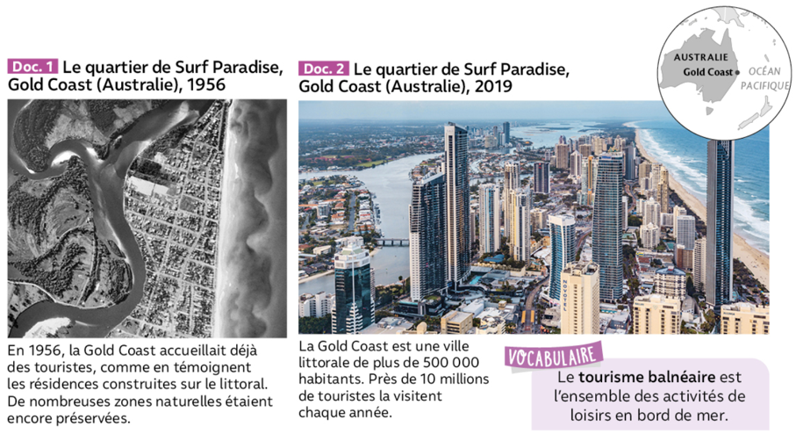

Consignes :
- Localisez et situez cette station balnéaire.
Quartier : Pays :
Ville : Océan :
- Le quartier littoral de Surf Paradise s’est transformé entre 1956 et 2019. Pour le montrer, reliez chaque information à la bonne date :
 | - Les immeubles sont nombreux et très hauts.
1956 | - La végétation, les marais sont abondants, la biodiversité est riche.
2019 | - Les nombreuses résidences témoignent que le littoral est attractif pour les habitants.
 | - L’urbanisation traduit une forte concentration des activités et des habitants.
- Surlignez les atouts qui attirent, selon vous, les touristes et les habitants sur le littoral.
Vie urbaine Grandes plages Mer
Climat tropical Requins Espace rural
Nature préservée Hôtels et restaurants Activités nautiques
Fortes vagues Faible densité Réchauffement climatique

- Que pensez-vous de ces transformations et de leurs effets sur l’environnement ?

Surlignez les bonnes propositions ou faites une phrase affirmative ou négative.
- Les littoraux concentrent une part déclinante de la population et des activités. Vrai Faux
- Les littoraux ont connu une densification de l’urbanisation et des aménagements
Vrai Faux
- Les transformations des littoraux ont peu d’effets sur l’environnement
Vrai Faux

Exercice 2 : Analyser des documents : un littoral industro-portuaire

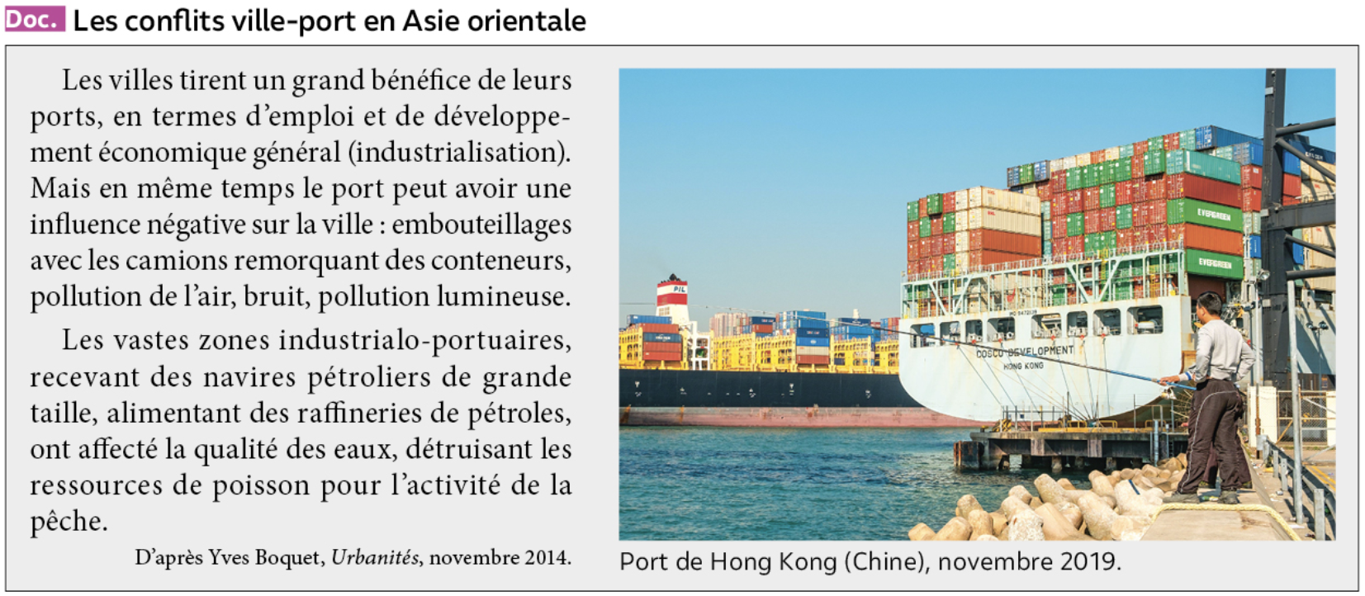
Consignes :
- Soulignez dans le texte deux atouts des ports industriels pour le développement économique des villes asiatiques.

- Pour quelles raisons les habitants proches des ports industriels sont-ils mécontent de leurs activités ? Relevez trois exemples.

- Complétez l’affirmation suivante à l’aide du texte.
L’activité de la pêche connaît des difficultés dans les villes portuaires asiatiques car

Surlignez les bonnes propositions ou faites une phrase affirmative ou négative
- Le littoral est un espace privilégié pour faire du commerce Vrai Faux
- Les ports relient des moyens de transport maritimes et terrestres
Vrai Faux
- Les activités industrialo-portuaires sur le littoral développent l’économie et préservent l’environnement
Vrai Faux
- La cohabitation des différentes activités sur les littoraux provoque des concurrences et des conflits d’usage
Vrai Faux

